# **UNIVERSIDAD SURCOLOMBIANA**

INGENIERÍA ELECTRÓNICA

**LABORATORIO DE ELECTRÓNICA DIGITAL**

**PRACTICA No. 1**

**Aplicación de las compuertas universales**

**INTRODUCCIÓN**

Cualquier circuito digital por más complejo que sea, es posible implementarlo únicamente con compuertas universales NAND o NOR. Por lo tanto, es necesario analizar y verificar en la práctica el comportamiento de estas compuertas para obtener otras compuertas o cualquier circuito digital de acuerdo con lo presentado en la teoría.

**OBJETIVOS**

• Implementar una función lógica con compuertas NAND o NOR de las familias TTL y

CMOS.

• Verificar las correspondencias entre los niveles lógicos altos (1) y bajos (0) en las  
 entradas y la salida de una compuerta con los perfiles de tensión.

• Verificar las diferencias de los perfiles de tensión entre las familias TTL y CMOS.

MATERIALES

* Instrumentos: Protoboard, fuente de tensión DC y multímetro digital.
* Componentes: Resistencias de acuerdo al cálculo realizado, transistores 2N3904, diodos LED, circuitos integrados con compuertas NAND: 74LS00 (TTL) y 4011 (CMOS), circuitos integrados para compuertas NOR: 74LS02 (TTL) y 4001 (CMOS).

**MARCO TEÓRICO**

Familiarizarse con los métodos de análisis de circuitos digitales con algebra boleana para implementar funciones lógicas con compuertas universales.

Evaluar todas las salidas del circuito mediante la tabla de verdad lógica y de tensiones.

Escribir en el documento previo los datos técnicos básicos del transistor y del LED.

PROCEDIMIENTO

1. **Análisis teórico.**
2. Para la función lógica dada obtener el respectivo circuito digital con la compuerta universal indicada y escribir la tabla de verdad lógica y de tensiones para dicho circuito.

Funciones lógicas:

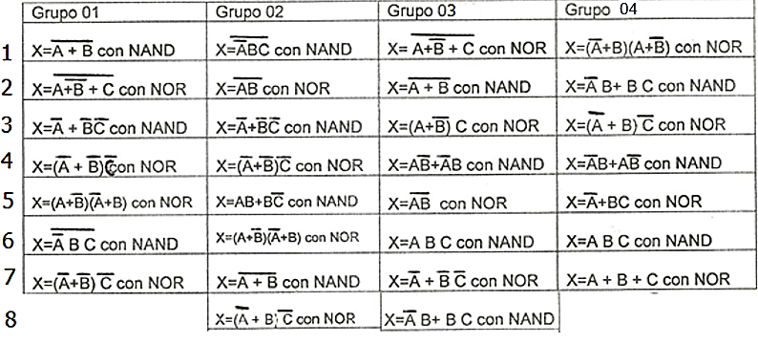

**Subgrupo 02**

**Subgrupo 01**

 9

Por ejemplo, si el circuito tiene 2 entradas, 3 salidas parciales y la salida final, la tabla tanto lógica como de tensiones se puede escribir como se muestra en la tabla 1, a la tabla de verdad de tensiones similar a la anterior denominarla tabla 2.

|  |  |  |  |  |  |  |  |  |  |
| --- | --- | --- | --- | --- | --- | --- | --- | --- | --- |
| ENTRADAS | | SALIDAS PARCIALES | | | | | | SALIDA FINAL | |
| A | B | X1 | | X2 | | X3 | | X | |
| TTL | CMOS | TTL | CMOS | TTL | CMOS | TTL | CMOS |
|  |  |  |  |  |  |  |  |  |  |
|  |  |  |  |  |  |  |  |  |  |
|  |  |  |  |  |  |  |  |  |  |
|  |  |  |  |  |  |  |  |  |  |

Tabla 1.

1. Para visualizar el estado de la salida final del circuito digital y conocer el efecto que la carga (visualizador) produce en el perfil de tensión de salida de la compuerta, se usarán las siguientes conexiones del visualizador a la salida del circuito digital.

Se deben calcular las resistencias RB, RC, RH, RL y las resistencias de entrada del circuito.

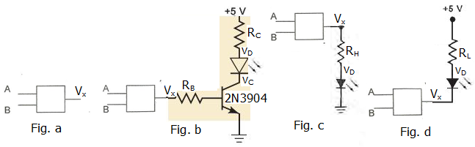

1. Con respecto a los circuitos anteriores, calcular y escribir los voltajes propuestos en la tabla 3.

|  |  |  |  |  |  |  |  |  |
| --- | --- | --- | --- | --- | --- | --- | --- | --- |
| Circuito | VX (V) | | VB (V) | | VC (V) | | VD (V) | |
| TTL | CMOS | TTL | CMOS | TTL | CMOS | TTL | CMOS |
| Circuito a en alto |  |  |  |  |  |  |  |  |
| Circuito a en bajo |  |  |  |  |  |  |  |  |
| Circuito b en alto |  |  |  |  |  |  |  |  |
| Circuito b en bajo |  |  |  |  |  |  |  |  |
| Circuito c en alto |  |  |  |  |  |  |  |  |
| Circuito c en bajo |  |  |  |  |  |  |  |  |
| Circuito d en alto |  |  |  |  |  |  |  |  |
| Circuito d en bajo |  |  |  |  |  |  |  |  |

Tabla 3.

1. Con los valores de las resistencias y los voltajes de la tabla anterior calcular y escribir lo que se pide en la tabla 4.

|  |  |  |  |  |  |  |  |  |  |  |  |  |
| --- | --- | --- | --- | --- | --- | --- | --- | --- | --- | --- | --- | --- |
| Circuito | IB (μA) | | IC (mA) | | IOH (μA) | | IOL (mA) | | VLED (V) | | VCE (SAT) (V) | |
| TTL | CMOS | TTL | CMOS | TTL | CMOS | TTL | CMOS | TTL | CMOS | TTL | CMOS |
| Circuito b en alto |  |  |  |  |  |  |  |  |  |  |  |  |
| Circuito c en alto |  |  |  |  |  |  |  |  |  |  |  |  |
| Circuito d en bajo |  |  |  |  |  |  |  |  |  |  |  |  |

Tabla 4.

1. Actividad práctica.

Implementar en el protoboard el circuito digital obtenido y ajustar adecuadamente la fuente de voltaje para que suministre 5V.

Mediante interruptores tipo simple-polo simple-tiro conectados de las entradas a tierra y resistencias conectadas de las entradas a Vcc, aplique los niveles lógicos correspondientes en las entradas para obtener todas las combinaciones posibles. Un nivel lógico alto (1) se obtiene abriendo el interruptor, un nivel lógico bajo (0) se obtiene cerrando el interruptor. Deben calcular el valor de las resistencias.

1. Medir las resistencias del circuito digital (entradas y salida), escribir los resultados en la Tabla 5.

|  |  |  |  |  |  |  |
| --- | --- | --- | --- | --- | --- | --- |
| Resistor | RB | RC | RH | RL |  |  |
| Valor (TTL) |  |  |  |  |  |  |
| Valor (CMOS) |  |  |  |  |  |  |

Tabla 5.

1. Para el circuito a) y para cada combinación lógica en las entradas, mida los voltajes en las entradas, en las salidas parciales y en la salida final y escriba los resultados en una tabla similar a la 1 y denominarla tabla 6.
2. Medir los voltajes indicados en la Tabla 3 con los circuitos b), c) y d) conectados secuencialmente a la salida del circuito digital, escribir los resultados en una tabla similar a ella y denominarla tabla 7.
3. Con los valores medidos para las resistencias y las tensiones de la tabla anterior, calcular para el informe lo que se indica en la tabla 4 y escribir los resultados en una tabla similar y denominarla tabla 8.

ACTIVIDAD INICIAL DE LA PRÁCTICA

Al iniciar la práctica deben entregar un documento que contenga:

a) procesamiento de la función lógica para implementar el circuito digital con la compuerta

universal indicada.

b) cálculo de los valores de las resistencias (RB, RC, RL, RH y las resistencias que se conectan en  
 las entradas de las compuertas).

c) datos técnicos solo eléctricos del transistor y del LED.

d) dibujo del circuito lógico completo.

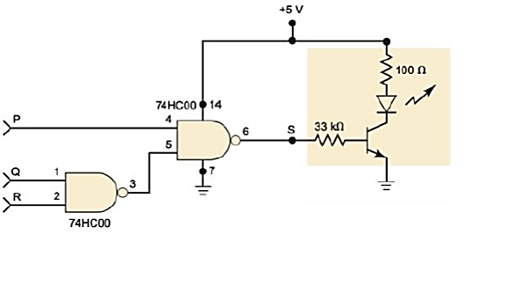

YYY

XXX

e) las tablas propuestas en el análisis teórico.

ACTIVIDAD FINAL DE LA PRÁCTICA

Al finalizar la práctica deben entregar un documento que contenga los resultados pedidos en la actividad práctica en las tablas propuestas.

Para el informe

Además de la información que se debe proponer en dicho documento, deben suministrar la información solicitada en la tabla 8.

Cuestionario

a) Compare los resultados obtenidos en las salidas parciales y salida final con los niveles de

voltaje alto y bajo dados en los perfiles de tensión para las entradas y salidas de compuertas

lógicas TTL. Haga dicha comparación entre el circuito de la figura a) y el circuito de la

figura b).

b) Compare los resultados obtenidos en las salidas parciales y salida final con los niveles de

voltaje alto y bajo dados en los perfiles de tensión para las entradas y salidas de compuertas

lógicas CMOS. Haga dicha comparación entre el circuito de la figura a) y el circuito de la

figura b).

c) Compare los resultados de a) y b) y explique las diferencias que se presentan.

d) Explique la razón por la cual el visualizador en la figura d) muestra el estado complementado

de la salida de la compuerta.